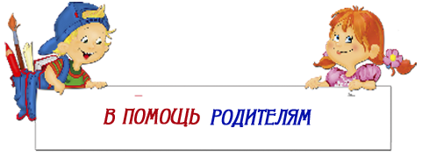

В чьих руках здоровье дошколят?
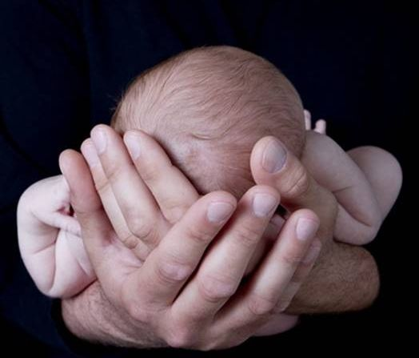
На страже здоровья
Наше здоровье - самое ценное, что может быть. Когда вы болеете или чувствуете какой-то физический дискомфорт, о чем-то другом думать сложно. Еще более печальная ситуация, когда болеют дети. Мы искренне переживаем за здоровье малышей, стараясь обеспечить комфортные и безопасные условия для их жизнедеятельности. Значительную часть времени ребенок проводит в детском саду. Кто ответственен за чистоту, правильное питание и безопасные условия для развития детей? Как привлекать родителей для сотрудничества по вопросам здорового образа жизни? Куда уходят медицинские сотрудники? Давайте разберемся с вопросами здоровьесбережения в детских садах.
Забота и сохранение здоровья детей - основополагающая задача ДОУ. Новый ФГОС (п. 1.6) подтверждает это. Стандарт направлен на "охрану и укрепление физического и психического здоровья детей, в том числе их эмоционального благополучия".
К сожалению, современные условия жизни формируют все больше проблем со здоровьем у малышей. Поступая в детский сад, многие дети уже имеют ряд заболеваний.
Самые распространенные среди них:
- Проблемы с обменом веществ (излишний вес);
- Неправильная осанка (сутулость, искривления позвоночника);
- Проблемы со зрением (дальнозоркость, косоглазие, близорукость...);
- Нарушения речи (малоговорящие дети, заикания);
- Слабая иммунная система (часто болеющие дети);
- Другие хронические заболевания.
Малоподвижный образ жизни, раннее приобщение детей к компьютерам, отсутствие знаний и практики в сфере здорового образа жизни приводят к сильным нарушениям в гармоничном развитии малышей. Именно поэтому общий образовательный стандарт и внутренние программы детских садов ориентированы, прежде всего, на улучшение ситуации со здоровьем детей младшего возраста.
6 шагов к здоровому ребенку
На что необходимо обратить внимание руководителям ДОУ при организации здоровьесберегающего процесса в детском саду? Какие меры по укреплению здоровья будут наиболее эффективны?
1. Контроль за санитарно-гигиеническими условиями для комфортного пребывания детей в саду.
Чистота - залог здоровья. Последняя редакция СанПиН 2.4.13-49-13 cтрого регламентирует это.
2. Формирование условий для безопасного физического и психологического развития детей.
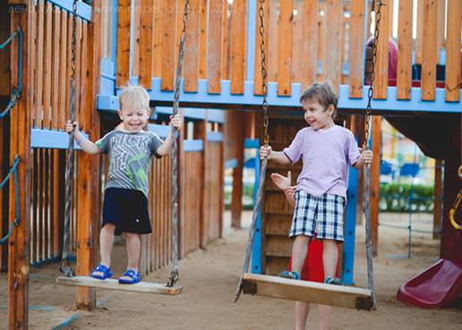
Детский сад - место, где педагоги и дети проводят достаточно много времени. Хорошо, если условия для их жизнедеятельности соответствуют потребностям в комфорте, необходимой двигательной активности, прогулках и отдыхе. Замечательно, когда есть возможность использовать специальное оборудования для активных физических занятий. Например, сухой бассейн с шариками отлично снимет напряжение в мышцах. Также дети очень любят массажные дорожки, мягкие блоки-модули, батут, мячи и другие всевозможные тренажеры.
3. Организация здорового питания дошколят
Составление диет-меню, закупка необходимых продуктов, строгий контроль качества, снятие проб - все это обязательные условия для здорового питания дошкольников. Так, например, в соответствии с СанПиН детей до 3-х лет нельзя кормить колбасными изделиями.
4. Работа по профилактике и предупреждению вирусных заболеваний в ДОУ
Для того чтобы повысить детский иммунитет, необходимо регулярно проветривать помещения в группе, будь то спальня или игровая. Также полезны кварцевание и влажная уборка. В период частых вирусных заболеваний можно проводить ароматерапию луком и чесноком.
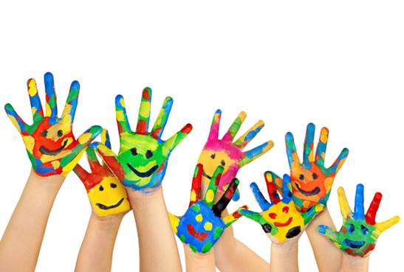
Кроме того, важно научить малышей основам здорового образа жизни. Яркое интересное оформление стендов, развивающие игры по теме заботы о здоровье, ежедневная физическая культура, совместные с родителями праздники, прогулки и походы на свежем воздухе. Все это благоприятно сказывается на усвоении новых знаний и навыков.
5. Организация и контроль мероприятий по оздоровлению детей
Утренняя гимнастика, занятия в спортивном зале, закаливание, прогулки и физкультминутки - залог хорошего самочувствия не только малышей, но и взрослых. Для того чтобы видеть, насколько эффективны ваши усилия в этом направлении, необходимо отслеживать динамику. Как правило, результаты не заставят вас долго ждать.
Помимо основных форм оздоровления детей, в некоторых садах практикуют нестандартные методы укрепления иммунитета. К примеру, массаж определенных точек на ладошках и ступнях с помощью разных массажеров. Хождение по дорожкам разной фактуры, разминка для глаз, упражнения для мимики лица, правильное дыхание и т.д.
Что касается гармонизации эмоционально-психического состояния дошкольников, то наилучшим образом работает расслабление с помощью приятной музыки, спокойных игр и теплой дружелюбной атмосферы в группе.
6. Валеология для родителей
Еще одним направлением в реализации программы по укреплению здоровья малышей в ДОУ является сотрудничество с родителями. Крайне важно привлекать их к участию в совместных мероприятиях по здоровому образу жизни, спортивных семейных эстафетах, опросах и т.д. Так, например, можно организовать спортивный праздник, на котором родители вместе с детьми и педагогами будут изучать, как правильно заботиться о здоровье с самого раннего возраста. Родители, непременно, должны стать вашими союзниками в этом нелегком процессе обучения. Замечательно, когда дома у детей схожий режим дня и правильное питание. Но если ребенок видит, как мама и папа курят, или дома антисанитария, то малышу сложно будет полноценно применять постулаты ЗОЖ. К сожалению, педагогам часто приходится сглаживать такие несоответствия.
Безусловно, прописав стратегические планы по сохранению здоровья дошкольников, необходимо обеспечить их системную реализацию. Педагоги, инструктор по физической культуре и медицинский работник - основные помощники заведующего ДОУ в этом вопросе. При необходимости подключаются педагог - психолог, учитель - логопед.
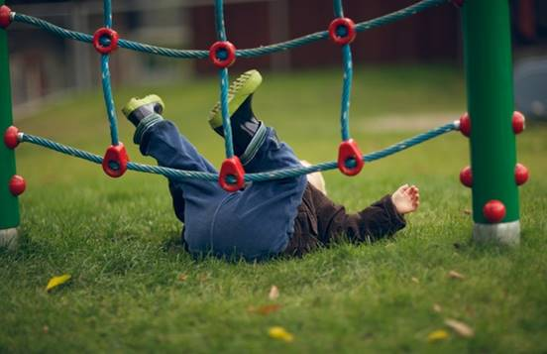
В настоящее время в основные обязанности «новых» медицинских сестер входит: профилактика иммунитета детей, оказание первой помощи, а также осмотр и диспансеризация при необходимости.
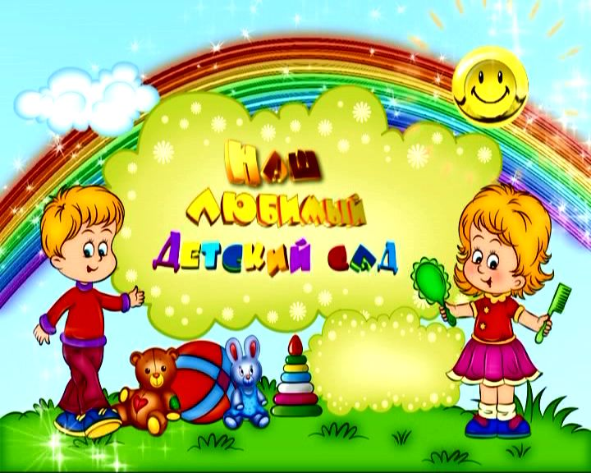
ДЕТСКИЙ САД – ЗОНА БЕЗОПАСНОСТИ!

